Система работы по развитию творческого потенциала ученика на уроках информатики
Содержание.

Введение
Основная часть.
- Что такое творческий потенциал ученика.
- Система работы по развитию творческого потенциала ученика на уроках информатики.
Заключение.
Список литературы.
Приложение.

«Мои ученики будут узнавать новое не от меня,
они будут открывать это новое сами.
Моя главная задача – помочь им раскрыться,
развить собственные идеи».
Г. Песталоцци.
«Искусство обучения есть искусство будить в юных душах
любознательность и затем удовлетворять ее»
А.Франс.
Введение.
На данный момент одной из главных задач в обучении школьника стоит получение, «на выходе из дверей» школы, гармоничной, всесторонне развитой личности. Для того чтобы решить такую задачу, в ребенке должен проснуться создатель, творец. В нём должно появиться желание познать себя, свои внутренние возможности. А главное он должен почувствовать, что может реализовать свои возможности не только для личного интереса, но и с пользой для окружающих. Главным помощником и побудителем, конечно, для ребенка является учитель, задачей которого является нахождение и использование способов и приемов, способных воздействовать именно на творческий потенциал ребенка и помогать раскрыть ему свои, порой скрытые, возможности.
Актуальность.
Среди всех дисциплин, изучаемых в школе, информатика занимает особое место. Это связано не только с фантастическими темпами развития технических и программных средств, но и с особенностями предмета, которые обусловлены объективными законами научно-технической революции. Такого развития одной отрасли история науки и техники еще не знала. Фактически мы можем говорить о том, что в последние годы на наших глазах произошла компьютерная революция, затронувшая все сферы социальной, культурной, научной и производственной деятельности людей.
Чтобы успевать за развитием средств вычислительной техники, необходимо непрерывное самообразование и самосовершенствование. А для профессионального применения вычислительной техники нужно нечто большее – личная целеустремленность и постоянное желание узнавать о том, что происходит в мире информационных технологий.
В условиях обновления содержания и структуры современного образования проблема развития творческих способностей учащихся приобретает новое звучание и требует дальнейшего осмысления. Наше время - время перемен. Сейчас нашей стране нужны люди, способные принимать нестандартные решения, умеющие творчески мыслить.
В обучении информатике на уроках и во внеурочное время необходимо создавать атмосферу творческого поиска, помогающую учащемуся как можно более полно раскрыть свои способности.
Развитие учащихся с помощью работы на компьютерах, как свидетельствует отечественный и зарубежный опыт, является одним из важных направлений современной педагогики. Актуальными становятся вопросы о формах и методах обучения учащихся. Концепция обучения ориентирована на развитие мышления и творческих способностей учащихся.
Целью моей деятельности является развитие творческих способностей учащихся при помощи различных методов обучения.
Задачи:
- развитие у учащихся творческих способностей на уроках информатики;
- раскрытие их умений и навыков при выполнении творческих проектов;
- рациональное сочетание различных методов и приемов работы на уроках информатики.
Ориентирование педагогики на формирование у учащихся качеств творческой личности меняет формы и принципы педагогической деятельности. В классической системе обучения программы построены, как правило, на запоминании, накоплении фактов и других нетворческих формах деятельности. Поэтому большинство учащихся оказывают серьезное сопротивление, если дальнейшая учеба требует от них проявления творческих способностей. Избежать таких конфликтов можно, если тренировка и поощрение творчества начнутся в самом начале образовательного курса, и будут продолжаться на протяжении всей деятельности.

Основная часть.
- Что такое творческий потенциал ученика.

Потенциал человека. Личностный, человеческий, творческий... Что скрывается за этими словами? Почему развитие творческого потенциала так важно развивать именно сейчас, в НОВОЙ ШКОЛЕ?
Личностный потенциал человека включает, прежде всего, ресурсы личности, данные ему от рождения, а также мировоззрение, мотивацию к самореализации, личностные качества (коммуникативный, эмоциональный, познавательный, творческий потенциал). Большое количество изменений, происходящих в жизни нашего общества, настоятельно требует от человека готовности к эффективному использованию своих возможностей в новых условиях их развития. Но человек не всегда оказывается готов к происходящим в обществе изменениям. Для того, чтобы адекватно на них реагировать, он должен активизировать свой творческий потенциал, развивать в себе такие качества, как творческость. Этому должно содействовать современное образование. Творчество предполагает новое видение предмета, новое решение возникающих проблем, готовность к отказу от привычных схем и стереотипов поведения, восприятия и мышления, т.е. готовность к самоизменению. Реализация развивающей программы (в отличие от традиционного обучения) в занятиях с учащимися I—XI классов приводит к развитию у них творческого мышления, усилению творческих проявлений в различных областях жизнедеятельности, к повышению уровня интеллектуального развития и самооценки учащихся, к увеличению их работоспособности, росту самоуважения и чувства собственного достоинства.
Решение задачи становления творческой личности во многом зависит от школы, от того, насколько организация образовательного процесса способствует реализации творческого потенциала учащихся. Творческий потенциал «запускает» механизм саморазвития творческой личности. Но самореализация в образовательном процессе всегда несет в себе противоречия между необходимостью передачи молодому поколению все возрастающего запаса социально-значимого знания и соответствием его индивидуальному потенциалу каждого учащегося; между массовостью обучения и индивидуальным стилем учения; между усвоением знаний и способов действий и готовностью к творчеству. Разрешение этих противоречий как переход из сферы возможного в сферу действительного осуществляется в процессе межсубъектных отношений, в которых происходит развитие творческого потенциала учащегося. Опыт творческой деятельности, рассматриваемый сегодня в качестве составляющего элемента содержания образования, требует поиска адекватных путей его формирования. Трудности, связанные с достижением цели воспитания творчества в учебном процессе, обусловлены тем, что, несмотря на многочисленные исследования, посвященные различным сторонам творчества, в настоящее время творчество как понятие сохраняет в себе некую неопределенность. Это накладывает отпечаток на решение проблемы становления творческой личности в жизни вообще и в процессе образования в частности. И тем не менее - что и как развивать в творческом потенциале ученика?
Напомню, что творческий потенциал представляет собой сложное, интегральное понятие, которое включает в себя природно-генетический, социально-личностный и логический компоненты, в совокупности, представляющие собой знания, умения, способности и стремления личности преобразовать (улучшить) окружающий мир в различных сферах деятельности в рамках общечеловеческих норм морали и нравственности. Проявившийся в той или иной сфере деятельности «творческий потенциал» представляет собой «творческие способности» личности в конкретном виде деятельности, а также сложное личностно-деятельностное образование, включающее мотивационно-целевой, содержательный, операционно-деятельностный, рефлексивно-оценочный компоненты, отражающие совокупность личностных качеств и способностей, психологических состояний, знаний, умений и навыков, необходимых для достижения высокого уровня его развития.

- Система работы по развитию творческого потенциала учеников на уроках информатики.

Современному обществу необходима опережающая педагогика - развивающая система, формирующая устойчивые компоненты творческого стиля мышления: умение анализировать проблемы, устанавливать системные связи, выявлять противоречия, находить для них решения, прогнозировать возможные варианты развития таких решений.
Творчество - в прямом смысле - есть созидание нового. Это деятельность человека или коллектива людей по созданию новых оригинальных общественно значимых ценностей.
Творческая деятельность, опыт которой накапливался человечеством и отдельной личностью, представляет собой создание объективно или субъективно нового посредством специфических процедур. Их особенность в том, что они не поддаются алгоритмизации, расчленению на операции, которые можно сформулировать, сообщить или показать в необходимой последовательности. Их можно только косвенно описать, дать представление о них, поэтому они и усваиваются особым образом.
Относясь к своему делу ответственно и творчески, я считаю, что основной целью моей педагогической деятельности является необходимость:
- формировать личность, способную адаптироваться к современным условиям;
- развивать умения добывать и применять знания, самостоятельно решать проблемы;
- практически воплощать свои творческие идеи с помощью компьютера.
Это означает, что выпускник должен обладать определенным уровнем информационной культуры, что и должно в конечном итоге определить структуру знаний, приобретаемых им на уроках информатики.
Для достижения этих целей, я строю учебный процесс таким образом, чтобы учащиеся испытывали сверхдоверие к компьютеру и обладали психологической готовностью к активной встрече с ним, при этом я использую элементы развивающего обучения: проблемные ситуации, творческие задания; применяется проектный метод; учащиеся привлекаются к самостоятельной научно-исследовательской деятельности.
Сочетание нескольких технологий, применяемых мною на уроке, позволяет сделать каждый урок увлекательным и неповторимым. Только при таком подходе общение с компьютером увеличивает потребность в приобретении знаний, способствует развитию творческих способностей каждой личности, формированию умений и навыков свободно ориентироваться в мире стремительно развивающихся информационных технологий.
Сущность моей системы работы заключается в создании условий для раскрытия творческого потенциала учащихся через привлечение их к использованию информационных технологий и программных средств. Ведущей является идея максимальной помощи учащемуся через организацию творческой деятельности.
Как воспитать активную, творчески мыслящую личность, способную воплощать свои творческие идеи современными методами и способами? Как добиться от учащихся высокого уровня информационной культуры, умений оперативно, целенаправленно и качественно работать с информацией, привлекая для этого современные средства?
Сущность творчества – в предугадывании результата. Роль компьютера, по моему мнению, в этом огромна. Предлагая учащимся выполнение заданий за компьютером, им предоставляется возможность стать исследователем, открывателем. Это означает, что я учу учащихся делать выводы и обобщать, исходя из их собственного опыта.
Опыт преподавания позволил мне увидеть противоречия в массовой практике между стремлением личности к творчеству, оригинальности, самовыражению и обязательным единым планом начального и среднего образования. Ведь традиционное обучение развивает в учащихся только одну сторону – исполнительские способности, а более сложная и важная сторона – творческие способности человека отдаются воле случая.
Другим противоречием является противоречие между требованиями современного общества к знаниям выпускников в области информационных технологий и количеством учебного времени в программах, отведенного на их изучение.
Эти противоречия и побудили меня к разработке своей системы обучения, направленной на раскрытие творческих способностей учащихся посредством информационных технологий. Ведь компьютерное обучение дает широкие возможности для умственного и творческого развития учащегося, позволяет сочетать развитие логического и образного мышления, что возможно благодаря широкому использованию графических и звуковых средств.

Метод творческих проектов
Для успешного творческого овладения знаниями, навыками, умениями и развития мыслительных способностей учащихся необходима такая организация учебной деятельности, которая предполагает создание проблемных ситуаций и активную самостоятельную деятельность учащихся по их разрешению. Такие возможности предоставляет использование на уроках технологии проблемного обучения, которое и принято мною за основу организации учебного процесса на уроках информатики и информационных технологий.
Благодаря этому я как преподаватель получаю возможность расширить рамки учебного предмета. Учащийся застрахован от механического заучивания теоретического материала, т.к. для разрешения проблемы, поставленной перед ним мною, вынужден применять полученные знания в нестандартных и измененных условиях, что и способствует прочному усвоению системы знаний и их успешному применению для объяснения новых фактов в ходе выполнения практических заданий. Проблемное обучение ориентировано на личность учащегося, на раскрытие его творческого потенциала. Развитие творчества будет успешным лишь в результате продуктивной деятельности на основе собственного опыта учащихся и желания достичь ими личностно-значимого результата.
Достижение этих целей происходит при помощи метода проектов и деятельностный подход к обучению (самостоятельная лабораторно-практическая работа).
Метод проектов не является принципиально новым в мировой педагогике. Он возник еще в начале нынешнего столетия в США. Его называли также методом проблем и связывался он с идеями гуманистического направления в философии и образовании, разработанными американским философом и педагогом Дж. Дьюи. Он предлагал строить обучение на активной основе, через целесообразную деятельность учащегося, сообразуясь с его личным интересом именно в этом знании. Отсюда чрезвычайно важно было показать учащимся их личную заинтересованность в приобретаемых знаниях, которые могут и должны пригодиться им в жизни. Для этого необходима проблема, взятая из реальной жизни, знакомая и значимая для учащегося, решения которой ему необходимо приложить полученные знания, новые знания, которые еще предстоит приобрести.
В свою очередь я как преподаватель могу подсказать источники информации, а могу просто направить мысль учащихся в нужном направлении для самостоятельного поиска. Но в результате учащиеся должны самостоятельно и в соответствующих условиях решить проблему, применив необходимые знания подчас из разных областей, получить реальный и ощутимый результат. Вся работа над проблемой, таким образом, приобретает контуры проектной деятельности.
Метод проектов всегда ориентирован на самостоятельную деятельность учащихся - индивидуальную, парную, групповую, которую учащиеся выполняют в течение определенного отрезка времени. Этот метод органично сочетается с групповыми методами. Метод проектов всегда предполагает решение какой-то проблемы. Решение проблемы предусматривает, с одной стороны, использование совокупности, разнообразных методов, средств обучения, а с другой, предполагает необходимость интегрирования знаний, умений применять знания из различных областей науки, техники, технологии, творческих областей. Результаты выполненных проектов должны быть, что называется, "осязаемыми", т.е., если это теоретическая проблема, то конкретное ее решение, если практическая - конкретный результат, готовый к использованию (на уроке, в школе, в реальной жизни). Если говорить о методе проектов как о педагогической технологии, то эта технология предполагает совокупность исследовательских, поисковых, проблемных методов, творческих по самой своей сути.
Реализация метода проектов и исследовательского метода на практике ведет к изменению позиции преподавателя. Из носителя готовых знаний он превращается в организатора познавательной, исследовательской деятельности своих учащихся. Изменяется и психологический климат в группе, так как преподавателю приходится переориентировать свою учебно-воспитательную работу и работу учащихся на разнообразные виды самостоятельной деятельности, на приоритет деятельности исследовательского, поискового, творческого характера.
Отдельно следует сказать о необходимости организации внешней оценки проектов, поскольку только таким образом можно отслеживать их эффективность, сбои, необходимость своевременной коррекции. Характер этой оценки в большой степени зависит как от типа проекта, так и от его темы, содержания, условий проведения. Если это исследовательский проект, то он с неизбежностью включает этапность проведения, причем успех всего проекта во многом зависит от правильно организованной работы на отдельных этапах. Учащиеся под моим руководством разработали проекты на темы: «Мы и природа», «Что такое терроризм», «Оборона Кавказа», «Символы российской государственности», «Операционные системы», «Земной рай для царской птицы» и т.д.

Практические и лабораторные работы
В настоящее время центром внимания всего образовательного пространства школы является учащийся, его личность и индивидуальные качества. Поэтому в организации образовательного процесса, будь то лекции или лабораторные работы, необходимо ориентироваться, прежде всего, на способ приобретения знаний и формирования умений и на развитие личности учащегося.
Для полноценного обучения учащегося предусматриваются практические занятия. Они предназначены для углубленного изучения дисциплины. Их формы разнообразны, одна из них применяемая мною — лабораторные работы.
Лабораторные работы играют важную роль в выработке у учащихся навыков применения полученных знаний для решения практических задач вместе с преподавателем, они проводятся после лекции и логически продолжают работу, начатую на лекции. Лабораторные работы призваны углублять, расширять, детализировать знания, полученные на лекции, в обобщённой форме, и содействовать выработке навыков при изучении компьютерного делопроизводства. Они развивают научное мышление, позволяют проверить знания учащихся и выступают как средства оперативной обратной связи.
Наше время характеризуется огромным объемом научной информации, которую преподаватель не в силах усвоить, переработать и передать учащимся. Именно поэтому учащийся должен уметь проводить самоанализ, ставить цели, планировать свою деятельность, организовывать и контролировать ее. Преподаватель перестает быть источником информации, а становится организатором учебно-познавательной деятельности учащихся.
В этой связи целесообразно применение лабораторных работ по информатике и информационным технологиям не на стадии закрепления пройденного материала, а в процессе усвоения новой темы. Специфика предмета позволяет это сделать. Главной моей задачей в этом случае становится подготовка материала для самостоятельного исследования и усвоения учащимся новой темы.
Лабораторные работы по-новому организуют процесс получения знаний, формируют умение учащегося учиться. В них учитываются объем работы, глубина, качество и сроки выполнения. Если учащийся прекрасно справился с заданием, но не успел к установленному сроку, его работа оценивается только на «хорошо». «Пятерку» заработает тот, кто сумеет правильно организовать свой труд и сдает свою работу вовремя.
Для работы с учениками мною разработаны методические рекомендации по выполнению практических работ по следующим разделам:
- использование системы управления базами данных Microsoft Access для проектирования базы данных;
- использование текстового редактора Word для создания деловых документов;
- Microsoft Excel - как средство решения задач.
- использование графического редактора Paint для рисования простых и сложных компьютерных рисунков;
- использование графического редактора Adobe Photoshop для редактирования и моделирования изображений.
В каждой лабораторной работе учащимся предлагается краткий справочный материал по конкретной теме, практические упражнения, дополнительные задания и контрольные вопросы. В качества примера предлагаю задания для графического редактора Paint (см. приложение).
Главное в процессе выполнения лабораторной работы – не полученные знания, а навыки самостоятельной творческой деятельности, которые дают учащемуся уверенность, развивают его интеллект. Учащийся получает знания самостоятельно, пытается решить свои проблемы сам и только тогда, когда помощь ему действительно нужна, обращается к преподавателю. Это очень важно.
Большое значение имеют индивидуальный подход и продуктивное педагогическое общение. Учащиеся должны получить возможность раскрыть и проявить свои способности, свой личностный потенциал. Поэтому при разборке заданий и плана занятий я учитываю уровень подготовки и интересы каждого учащегося, выступая в роли консультанта и не подавляя самостоятельности и инициативы учащегося.
При проведении лабораторных работ учитывается роль повторения. Но оно должно быть не нудным, однообразным. Повторение для закрепления знаний проводится вариативно, под новым углом зрения. Важный педагогический момент лабораторной работы — совместная групповая деятельность, ее конкретная ориентация зависит от усилий преподавателя.
Задача лабораторных практикумов состоит в том, чтобы дать возможность учащимся приобрести новые пользовательские навыки работы на персональном компьютере в наиболее популярных на сегодняшний день программных средах и закрепить уже полученные. Умение свободно работать на персональном компьютере является важнейшей составляющей современной информационной культуры.
Применение лабораторных работ на уроках информатики и информационных технологий приводит к нетрадиционным образовательным результатам.
Учащимся предоставляется возможность:
• индивидуальной исследовательской работы с компьютерной моделью, в ходе которой они могут самостоятельно ставить эксперименты, быстро проверять свои гипотезы, устанавливать закономерности;
• индивидуального темпа обучения;
• приобретают навык оптимального использования персонального компьютера как обучающего средства.
Преподаватель получает возможность:
• провести быструю индивидуальную диагностику результативности процесса обучения;
• освободить время на индивидуальную работу со студентами (особенно с отстающими), в ходе которой он может корректировать процесс познания.
Развитие творчества будет успешным лишь в результате продуктивной деятельности на основе собственного опыта учащихся и желания достичь ими личностно-значимого результата.
Заключение.
Так чему же нужно научить ребенка, чтобы он смог творить? Опираясь на суждения Виталия Бианки, можно ответить на поставленный вопрос следующим образом:
- Нужно научить ребенка быть любопытным и любознательным, удивляться всему, будто видишь все в первый раз.
- Нужно научить видеть с закрытыми глазами (как лицо своей матери), так как источник художественного творчества – память.
- Нужно научить мечтать (фантазия – цемент, скрепляющий самые разные – в их единстве – вещи, соединяя их в одно удивительное целое).
Чтобы творить, следует еще научить:
- Владеть техникой творчества.
- Создавать “законченную вещь”, то есть произведение.
Для определения результативности своей деятельности, степени эффективности решения поставленных цели и задач осуществляется мониторинг качества выполнения итоговых работ (творческий проект, практическое задание и др.)
Об эффективности своей системы работы с позиций развития умений на практике использовать полученные знания свидетельствует высокий уровень качества знаний. Многие учащиеся, активно занимающиеся проектной деятельностью, в дальнейшем связывают свою деятельность с компьютерными технологиями.
Использование различных методов, приемов, форм организации познавательной деятельности обучающихся в процессе урочной и внеурочной деятельности направлено на удовлетворение познавательных интересов детей.
С ростом познавательного интереса повышается качество знаний обучающихся. Таким образом, основные результаты деятельности по решению поставленных задач свидетельствуют об эффективности осуществления образовательного процесса. В то же время, вижу перспективу своей педагогической деятельности в дальнейшем развитии исследовательской деятельности обучающихся, повышающей уровень информационной компетентности учащихся, создании в школе мультимедийных комплексов, чтобы проведение занятий с применением компьютерных технологий стало доступно каждому учителю-предметнику.

Приложение.
Одним из самых первых графических редакторов, с которым знакомятся школьники, является Paint. Это доступный и популярный графический редактор с достаточным набором операций для освоения учениками 5-7 классов. В школьном курсе информатики изучению графических редакторов отведено достаточно большое количество учебных часов.
На своих уроках я предлагаю учащимся разработанные мной задания. Одним из самых интересных, на мой взгляд, заданий является рисование картинок из одинаковых геометрических фигур, это не только развивает в школьниках творческое начало, но и способствует развитию мышления.
Самым первым этапом выполнения задания является воспроизведение рисунка по образцу с заданным алгоритмом выполнения. Своим ученикам я предлагаю нарисовать различные фрукты, используя только инструмент Эллипс (графический редактор Paint). Пример карточки, которую получают учащиеся, представлен на рис.1.
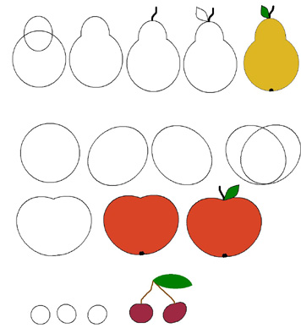
Рис.1
Вторым этапом работы, является выполнения задания по образцу без представленного алгоритма выполнения. Пример карточки для учащихся представлен на рис.2.
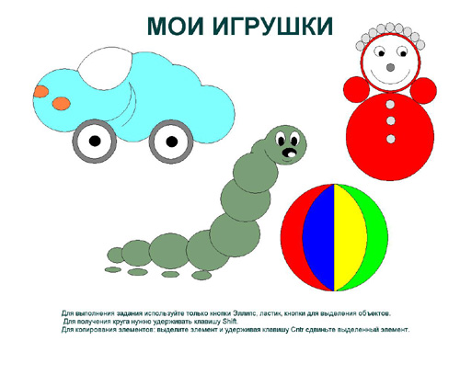
Рис.2
Следующим этапом предлагаю учащимся создать свой рисунок из окружностей, или доработать уже созданные рисунки. Приведу примеры выполнения таких работ моими учениками.
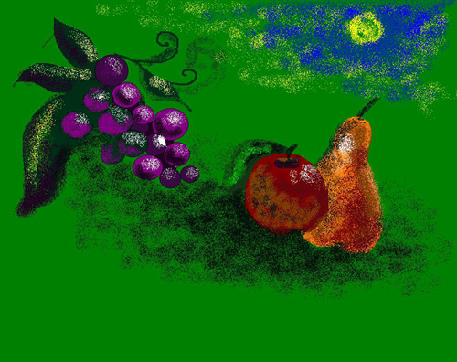
Рис.3
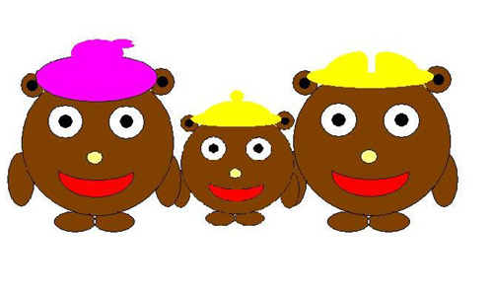
Рис.4
Для учащихся, которым на данном этапе еще трудно выполнять задание без образца, предлагаю другие карточки с использованием, например, прямоугольников и линий. Пример такой карточки приведен на рис.5,6.
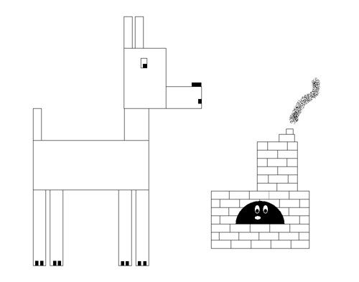
Рис.5
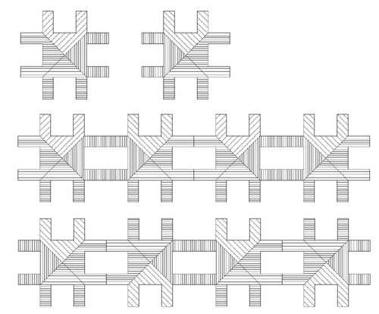
Рис.6
Такие задания очень нравятся учащимся, они не только позволяют абстрагироваться от проблем и забот, но и проявить и показать себя.
Следует отметить, что на уроках, на которых даются творческие задания, большого внимания, требуют не только слабые и отстающие учащиеся, но и дети с особыми возможностями, одаренные дети. Чаще всего таких детей следует больше стимулировать и хвалить, чтобы на следующих уроках получить от них большую отдачу. По окончании очередной темы или проекта стараюсь проводить урок просмотра и защиты своих работ. Предлагаю учащимся дать своим работам название, подобрать подходящее четверостишье, стихотворение или цитату. Лучшие работы учащихся вывешиваю в классе, на стенде.
Раскрытием творческого потенциала можно заниматься не только на уроках по графике, но и по многим другим темам школьного курса информатики. Основные приемы использую при изучении программирования, логики, при работе с текстовой и числовой информацией.
Достаточно часто учащиеся получают творческое задание для выполнения его дома. Ярким примером такого задания, является подготовка различных эскизов для работы на уроке. Часто практикую задание по составлению ребусов. Дома учащиеся рисуют ребусы на бумаге, а в классе реализуют их на компьютере. Пример выполнения творческого домашнего задания показан на рис.7.
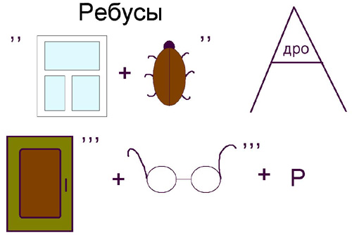
Таким образом, мой опыт показывает, что при использовании достаточно простых методических приёмов можно увидеть положительную динамику в развитии учеников. Благодаря применению элементарных обучающих методов на уроках информатики учащиеся раскрывают свои творческие способности.

Список литературы:
- Балаян Г.В. Метод проектов на уроке // Школьные технологии.- 1997.- .
- Гузеев В.В. «Метод проектов» как частный случай интегральной технологии обучения // Директор школы. - 1995. - № 6.
- Новикова Т.А. Проектные технологии на уроках и во внеурочной деятельности // Народное образование.- 2000.- № 7.
- Чечель И.Д. Исследовательские проекты в практике школы // Управление исследовательской деятельностью педагога и учащегося в современной школе.- М.: Сентябрь, 1998.
- Шамова Т.И., Малинин А.Н., Тюлю Г.М. Инновационные процессы в школе как содержательно-организационная основа механизма ее развития. Методика исследования. - М., 1993.

